松潘县红土水电站建设项目临时用地
影像位置示意图
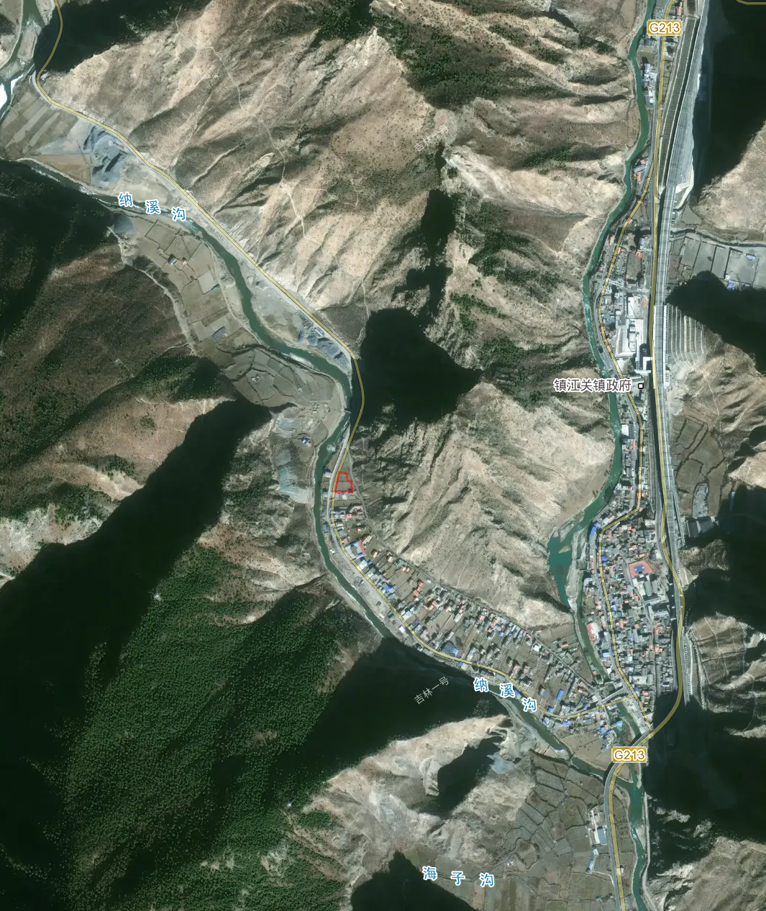
2000国家大地坐标系 1：10000 制图时间：2026年4月

